МИНИСТЕРСТВО НАУКИ И ВЫСШЕГО ОБРАЗОВАНИЯ
РОССИЙСКОЙ ФЕДЕРАЦИИ
федеральное государственное автономное
образовательное учреждение высшего образования
«Самарский национальный исследовательский университет
имени академика С.П. Королева»
(Самарский университет)

Кафедра ПИАШ

Отчет по лабораторной работе № 2
Дисциплина: «Моделирование информационных систем»

Тема: «Внешнее описание программных комплексов»

Выполнил:
Группа:

Самара 2026

ЗАДАНИЕ
1. Исходные данные
Вариант задания (предоставляется преподавателем).
2. Общий план выполнения работы
1. Провести анализ концепции ПС.
2. Определить основное назначение ПС.
3. Выработать цель разработки предлагаемого ПС.
4. Разработать диаграмму PDOM
4.1. Определить классы и объекты
4.2. Определить зависимости
4.3. Указать роли и кратность
5. Подготовить словарь данных
Описать на естественном языке все классы, объекты, атрибуты, зависимости.
6. Построить диаграмму PDOM.
7. Сдать работу преподавателю, защитить отчет о лабораторной работе и получить зачет по лабораторной работе.

3. Содержание отчета
Отчет по работе может быть оформлен в произвольном виде, и должен содержать элементы внешнего описания предлагаемого к разработке ПС.
1. Название ПС.
2. Описание основного назначения ПС.
3. Цель разработки ПС.
4. Диаграмма PDOM.
5. Словарь данных.
6. Таблица описания объектов, классов и атрибутов.
7. Таблица описаний ролей и зависимостей.
ХОД РАБОТЫ
1. Разрабатываемая программная система (ПС) носит название: «Программная система для учета и отслеживания объектов в производствах и на складах».
2. Разрабатываемая система позволит на основе считывания штрих-кодов, или без них, отследить производственный цикл любой детали путем ее идентификации и сохранения результатов технологической операции обработки данной детали. В базе данных будут храниться информация о «паспорте» детали (изделия), включающая геометрические размеры и технологические параметры обработки. Информация из базы данных будет предоставляться в виде отчетов пользователям системы для эффективного комплектования деталей в сборках.
3. Цель разработки предлагаемого ПС: выполнение идентификации объектов и хранение информации о них на основе использования технологий компьютерного зрения для автоматизации учёта и движения материальных ценностей на производстве и складах.
4. Диаграмма PDOM.
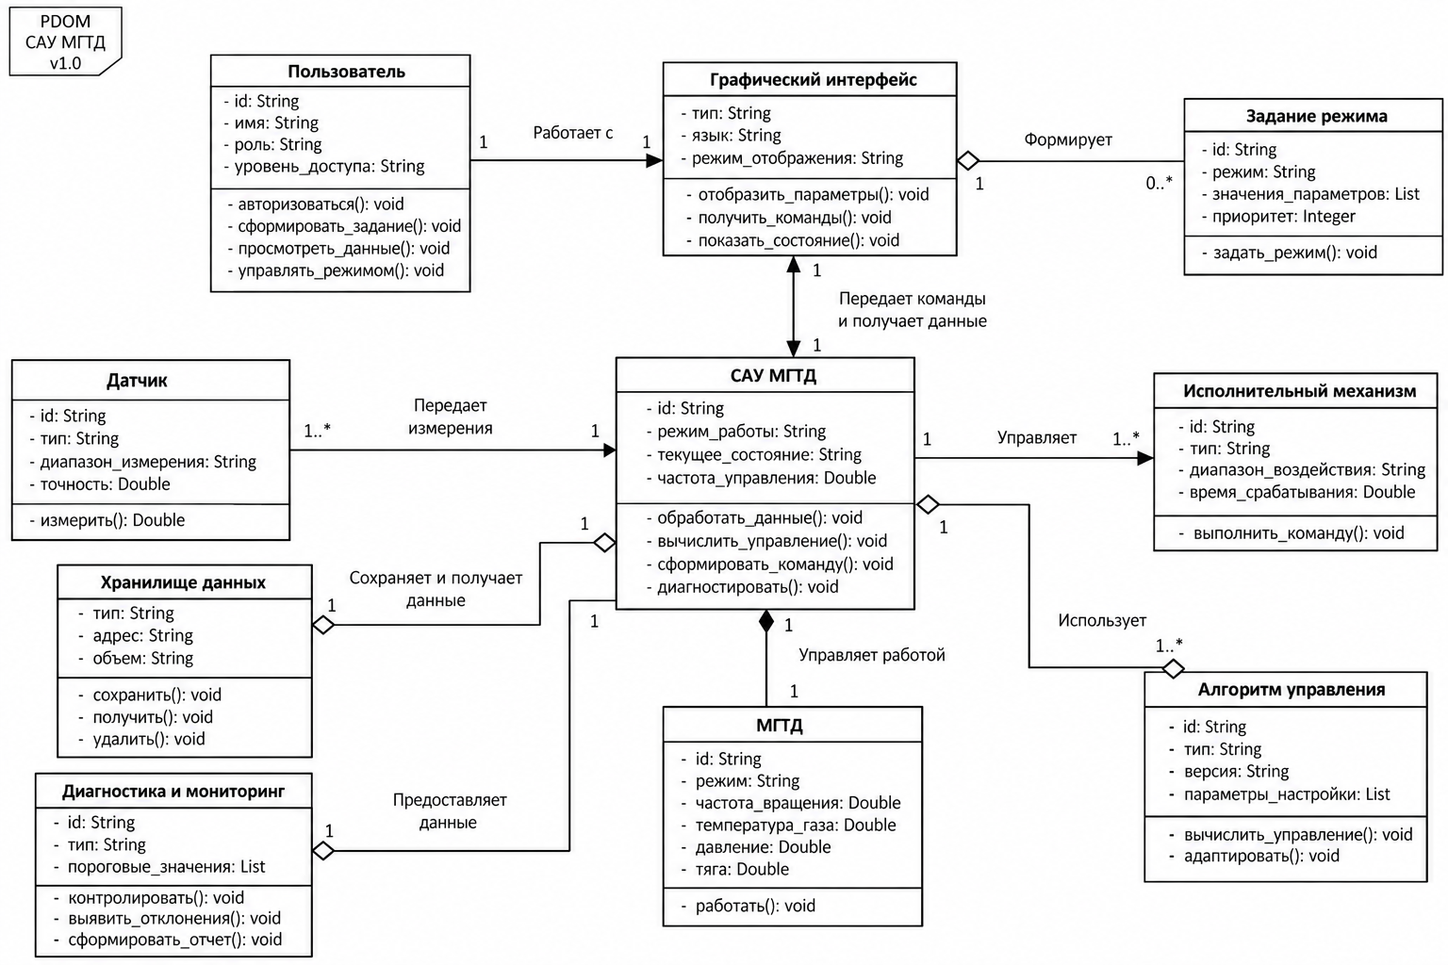
Рисунок 1 – Диаграмма PDOM разрабатываемой системы
5. Словарь данных
Пользователь взаимодействует с системой автоматического управления малогабаритным газотурбинным двигателем (САУ МГТД) посредством графического интерфейса. Пользователю доступны функции задания режимов работы двигателя, изменения параметров управления, просмотра текущих показателей и получения информации о состоянии двигателя. В зависимости от уровня доступа пользователь может осуществлять настройку системы и анализировать результаты ее работы.
Графический интерфейс обеспечивает взаимодействие пользователя с САУ МГТД. Через него осуществляется передача управляющих команд, отображение измеряемых параметров двигателя, вывод диагностических сообщений и формирование заданий на изменение режимов работы.
Задание режима представляет собой совокупность установленных пользователем параметров, определяющих требуемое состояние двигателя. Каждое задание характеризуется выбранным режимом, значениями параметров и приоритетом выполнения. Сформированные задания передаются в систему управления для последующей обработки.
САУ МГТД является основным элементом разрабатываемой системы. Она принимает информацию от датчиков, анализирует текущее состояние двигателя, обрабатывает команды пользователя и формирует управляющие воздействия на исполнительные механизмы. Для определения требуемых воздействий система использует алгоритмы управления, включая адаптивные алгоритмы, предназначенные для корректировки параметров управления в зависимости от текущего состояния двигателя.
Датчики обеспечивают получение информации о физических параметрах двигателя. К контролируемым параметрам относятся частота вращения ротора, температура газа, давление и другие величины, необходимые для оценки состояния МГТД. Каждый датчик характеризуется типом, диапазоном измерения и точностью. Полученные измерения передаются в САУ МГТД для обработки.
Исполнительные механизмы предназначены для реализации управляющих воздействий, сформированных системой управления. К ним могут относиться устройства регулирования подачи топлива и другие механизмы, влияющие на режим работы двигателя. Каждый механизм характеризуется типом, диапазоном воздействия и временем срабатывания.
Малогабаритный газотурбинный двигатель (МГТД) является объектом управления. Его состояние определяется совокупностью рабочих параметров, основными из которых являются частота вращения, температура газа, давление и тяга. Изменение этих параметров происходит под воздействием управляющих команд и внешних условий эксплуатации.
Алгоритм управления определяет порядок обработки измеренных параметров и расчета управляющих воздействий. В разрабатываемой системе предусматривается возможность применения адаптивных алгоритмов, позволяющих корректировать параметры управления при изменении характеристик двигателя и условий его работы.
Подсистема диагностики и мониторинга предназначена для контроля состояния двигателя и системы управления. Она анализирует поступающие данные, выявляет отклонения контролируемых параметров от допустимых значений и формирует диагностическую информацию. При обнаружении неисправностей система должна информировать пользователя о возникшей ситуации.
Хранилище данных предназначено для сохранения измеренных параметров, информации о режимах работы двигателя, управляющих воздействиях и результатах диагностики. Сохраненные данные могут использоваться для последующего анализа работы системы, формирования отчетов и оценки эффективности алгоритмов управления.
Таким образом, взаимодействие перечисленных объектов обеспечивает получение измерительной информации, обработку данных, формирование управляющих воздействий и контроль состояния МГТД.

6. Таблица описания объектов, классов и атрибутов
В таблице 1 представлены объекты и классы предметной области САУ МГТД, отображенные на диаграмме PDOM (рисунок 1). Для каждого элемента указаны атрибуты, характеризующие его свойства и состояние.
Таблица 1 – Описание объектов, классов и атрибутов
Объект/класс | Название | Атрибуты
Класс | Пользователь | id: String; имя: String; роль: String; уровень_доступа: String
Класс | Графический интерфейс | тип: String; язык: String; режим_отображения: String
Класс | Задание режима | id: String; режим: String; значения_параметров: List; приоритет: Integer
Класс | Датчик | id: String; тип: String; диапазон_измерения: String; точность: Double
Класс | САУ МГТД | id: String; режим_работы: String; текущее_состояние: String; частота_управления: Double
Класс | Исполнительный механизм | id: String; тип: String; диапазон_воздействия: String; время_срабатывания: Double
Класс | Хранилище данных | тип: String; адрес: String; объем: String
Класс | Диагностика и мониторинг | id: String; тип: String; пороговые_значения: List
Класс | Алгоритм управления | id: String; тип: String; версия: String; параметры_настройки: List
Объект | МГТД | id: String; режим: String; частота_вращения: Double; температура_газа: Double; давление: Double; тяга: Double

7. Таблица описания ролей и зависимостей
В таблице 2 представлены зависимости между классами и объектами, соответствующие связям на диаграмме PDOM (рисунок 1). Для каждой зависимости определены роли взаимодействующих элементов, характер их взаимодействия и кратность.
Таблица 2 – Описание ролей и зависимостей
Класс | Роль | Зависимость | Кратность | Класс
Пользователь | Оператор | Работает с | 1 – 1 | Графический интерфейс
Графический интерфейс | Интерфейс оператора | Формирует | 1 – 0..* | Задание режима
Графический интерфейс | Средство взаимодействия | Передает команды и получает данные | 1 – 1 | САУ МГТД
Датчик | Источник измерений | Передает измерения | 1..* – 1 | САУ МГТД
САУ МГТД | Управляющая система | Управляет | 1 – 1..* | Исполнительный механизм
САУ МГТД | Управляющая система | Управляет работой | 1 – 1 | МГТД
САУ МГТД | Управляющая система | Использует | 1 – 1..* | Алгоритм управления
САУ МГТД | Источник и получатель данных | Сохраняет и получает данные | 1 – 1 | Хранилище данных
Диагностика и мониторинг | Подсистема контроля | Предоставляет данные | 1 – 1 | САУ МГТД
Принятые обозначения кратности: 1 — один объект, 1..* — один или несколько объектов, 0..* — произвольное количество объектов, включая их отсутствие.
Таким образом, таблицы 1 и 2 являются текстовым представлением разработанной диаграммы PDOM. Таблица 1 раскрывает состав и атрибуты элементов предметной области, а таблица 2 описывает связи между ними, что обеспечивает согласованность графической и текстовой моделей системы.

ЗАКЛЮЧЕНИЕ
В результате выполнения лабораторной работы разработано внешнее описание программной системы автоматического управления малогабаритным газотурбинным двигателем (САУ МГТД).
В ходе работы определены назначение и цель разработки системы, выделены основные классы и объекты предметной области, установлены их атрибуты, роли и зависимости. Построена диаграмма PDOM, отражающая взаимодействие пользователя, графического интерфейса, системы управления, датчиков, исполнительных механизмов и малогабаритного газотурбинного двигателя.
На основании разработанной диаграммы составлены словарь данных, таблица описания объектов, классов и атрибутов, а также таблица ролей и зависимостей с указанием кратности связей.
Полученная модель формирует основу для дальнейшего проектирования программного обеспечения интеллектуальной адаптивной САУ МГТД.

ЗАКЛЮЧЕНИЕ
В результате выполнения лабораторной работы выполнено оформления внешнего описания программного обеспечения в виде диаграммы PDOM.

